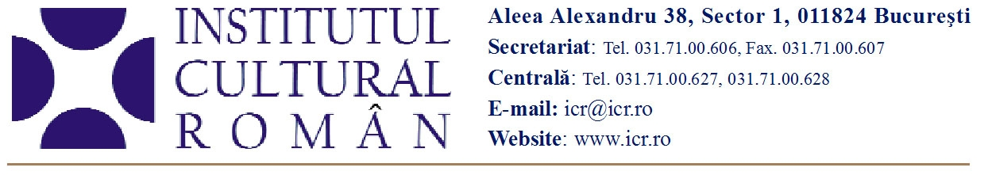

2 iulie 2010

Cursuri de perfecţionare pentru profesorii
care predau în limba română în afara ţării

În perioada 6-18 iulie, 20 de profesori care predau în limba română în Republica Moldova (Bălți și Tiraspol), Ucraina (Sudul Basarabiei și Transcarpatia) și Bulgaria, vor participa la Predeal la cea de-a XIX-a ediţie a cursurilor de perfecţionare pentru profesorii care predau în limba română în vecinătatea României.
Cursurile sunt organizate de Institutul Cultural Român, prin Direcţia Români din Afara Ţării și vor fi susţinute de profesori universitari, lectori şi cercetători din cadrul Asociaţiei Naţionale a Profesorilor de Limba şi Literatura Română „Ioana Em. Petrescu” din Cluj-Napoca (ANPRO).
În cadrul prelegerilor şi dezbaterilor vor fi abordate teme specifice: didactica predării limbii şi literaturii române, rolul manualelor de limba şi literatura română utilizate în şcolile româneşti din ţările vecine, ca mijloc de păstrare a identităţii culturale şi spirituale, programe, metode şi proceduri didactice.
De asemenea, sunt invitați să susţină conferinţe şi seminarii Ion Caramitru, Directorul General al Teatrului Național București și Prof. Univ. Dr. Laurențiu Vlad, decanul Facultății de Științe Politice din cadrul Universităţii din Bucureşti.
Programul va cuprinde, printre altele, ateliere de literatură, seri de lectură și proiecții de film românesc, excursii documentare.

Contact media: Serviciul Presă al ICR, 031 7100 622, biroul.presa@icr.ro

